Министерство науки и высшего образования Российской Федерации

Федеральное государственное автономное образовательное учреждение высшего образования

«Национальный исследовательский университет ИТМО»

Факультет программной инженерии и компьютерной техники

Лабораторная работа №4

по программированию

Вариант № 123355.5

Выполнил:

Эрбаев Ильдус

Группа: P3112

Приняла: Сорокин

Роман Борисович

г. Санкт-Петербург, 2021 г.

Текст задания:

Карлсон облокотился о подушку и засопел так, как сопят, только когда очень уютно устроятся. Никогда в жизни Малышу ещё не приходилось так много убирать. Конечно, дома он всегда убирал свои игрушки - только всякий раз маме надо было напомнить об этом раза три, четыре, а то и пять, и он тут же всё убирал, хотя считал, что занятие это скучное, а главное, совершенно бессмысленное. Но убирать у Карлсона - совсем другое дело. Карлсон хмуро поглядел на Малыша.

Исходный код программы:

|  |  |
| --- | --- |
| 1  2  3  4  5  6  7  8  9  10  11  12  13  14  15  16  17  18  19  20  21  22  23  24  25  26  27  28  29  30  31  32  33  34  35  36  37  38  39  40  41  42  43  44 | **package** com.company;  **import** **com.company.characters.\***;  **import** **com.company.places.Place**;  **public** **class** **Main** {  **public** **static** **void** **main**(String[] args) {  Place carlhouse = **new** Place("Дом Карлсона");  Place motherhouse = **new** Place("Дом Мамы");  Baby malysh = **new** Baby("Малыш", carlhouse);  Mother mom = **new** Mother("Мама", motherhouse);  Carlson carl = **new** Carlson("Карлсон", carlhouse);  carlhouse.come(carl);  carlhouse.come(malysh);  carlhouse.who();  malysh.upDesireToClean();  malysh.upDesireToClean();  System.out.println();  carl.lye();  carl.comfort(carlhouse);  carl.leaning();  carl.ask();  malysh.clean();  System.out.println();  motherhouse.come(malysh);  motherhouse.come(mom);  motherhouse.who();  malysh.downDesireToClean();  malysh.downDesireToClean();  System.out.println();  mom.remind();  malysh.clean();  mom.remind();  malysh.upDesireToClean();  malysh.clean();  mom.remind();  malysh.upDesireToClean();  malysh.clean();  }  } |

Результат работы программы:

В дом зашёл Карлсон.

В дом зашёл Малыш.

В доме:

Карлсон

Малыш

У Малыша желание убираться возрастает.

У Малыша желание убираться сильно возрастает.

Карлсон облокотился о подушку.

Карлсон уютно устроился.

Карлсон сопит.

Карлсон попросил убраться.

Малыш убирается.

В дом зашёл Малыш.

В дом зашёл Мама.

В доме:

Малыш

Мама

У Малыша желание убираться падает.

У Малыша желание убираться сильно падает.

Мама напомнила убрать свои игрушки.

Малыш не сильно хочет убираться.

Мама напомнила убрать свои игрушки.

У Малыша желание убираться возрастает.

Малыш не сильно хочет убираться.

Мама напомнила убрать свои игрушки.

У Малыша желание убираться сильно возрастает.

Малыш убирается.

Диаграмма классов объектной модели:

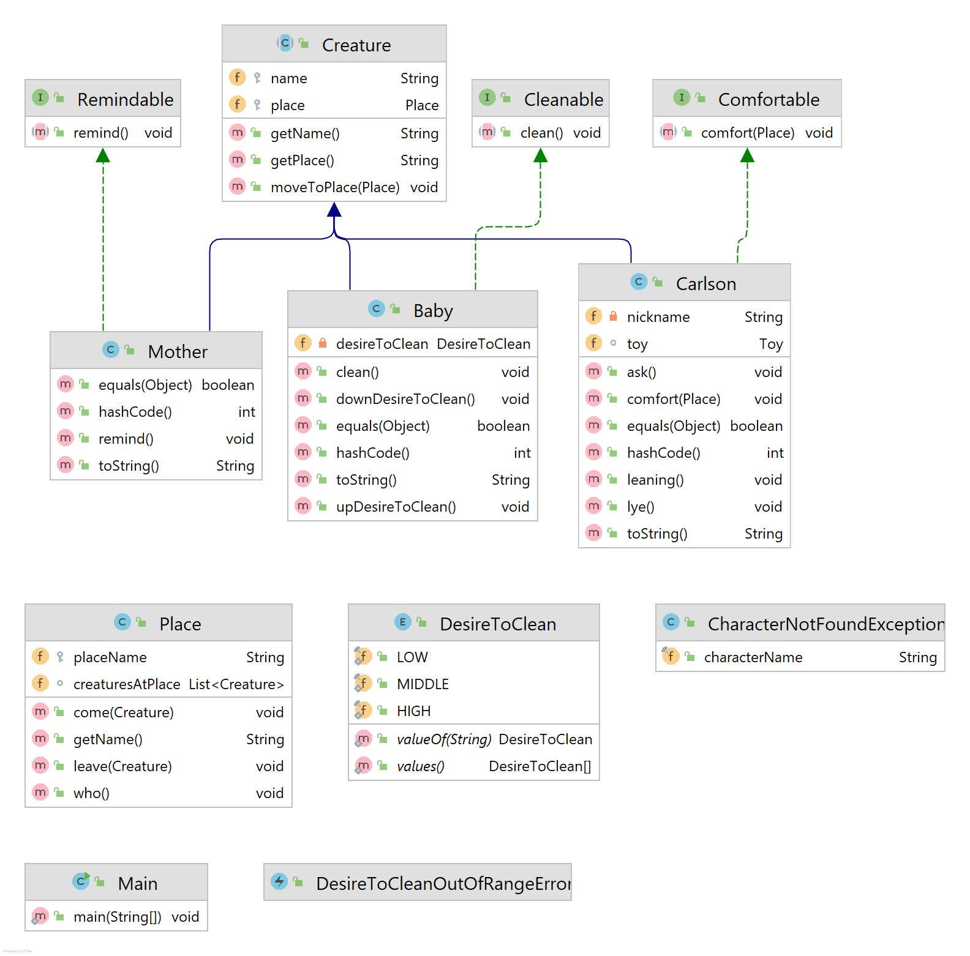

Вывод:

В ходе выполнения лабораторной работы я узнал об исключениях и об ее классах (checked и unchecked). Узнал поближе язык программирования Java.